NaturaOlistica.It  di Samuele Canestri
Eventi, Vacanze & Incontri di Qualità Globale

propone

Conoscere le Energie Sottili
entra nel mondo della radiestesia

Pendolino, bacchette... Vuoi finalmente imparare ad adoperare gli strumenti del rabdomante? Vuoi imparare a conoscere le energie invisibili intorno a noi e dentro di noi? Con uno dei migliori maestri di questa antica Arte.

a cura di Mauro Aresu e Arianna Mendo

dal 13 al 15 marzo 2009

agriturismo bio-dinamico raffinato nella Tuscia, tra Orvieto ed il Lago di Bolsena

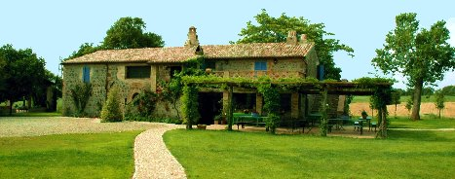

Il seminario si articola in due importanti ed inscindibili momenti:

Le Energie Sottili
Per conoscere le energie che ci avvolgono e riconoscerle:

- i luoghi di forza, sentire le forze che ci circondano, come riconoscere i luoghi ad alta energia, le “Onde di Forma”, impatto sul corpo umano.

La Radiestesia
Un viaggio di esplorazione per l’apprendimento di tecniche che permettono di captare e misurare le energie che ci avvolgono
-modalità di approccio, di misura e di utilizzo delle energie sottili, esercitazioni pratiche sull’uso della bacchetta rabdomantica, misurazione delle energie della terra, la scala Bovis: esercitazioni, la diagnosi energetica sul corpo

Il seminario avrà inizio il venerdì sera alle ore 21,00. Durante il seminario sono previsti lavori all’aperto e visioni di filmati e video. Si consiglia un abbigliamento pratico.

Il costo del seminario, comprensivo di materiale di esercitazione e di bacchetta è di 150 euro a persona. Da portare: block-notes, penna, un pendolino. Qualora non se ne avesse uno a disposizione, l’organizzazione potrà metterlo a disposizione.

Il costo per la sistemazione in pensione completa è di 70 euro al giorno, in camera doppia. Il supplemento per la singola è di 30 euro al giorno

Poiché il seminario prevede molte esercitazioni pratiche, si svolgerà a numero chiuso. Si consiglia pertanto la massima sollecitudine nella prenotazione.

Chiusura delle iscrizioni: 15 febbraio 2009

Il luogo: un complesso agrituristico nei pressi di Orvieto (Terni), nella quiete di una campagna verdissima di boschi e radure erbose, a circa 600 metri sul livello del mare. E’ facilmente raggiungibile sia con l’automobile (uscita A1 di Orvieto) che con il treno (Stazione di Orvieto). La Locanda della Quercia Calante è un antico casale in pietra interamente ristrutturato con i più avanzati criteri di bioedilizia, ed alimentato dall’energia solare. Dotato di un vasto parco e di un complesso di piscine ed idromassaggi riscaldati con acqua vitalizzante. A pochi minuti la città d’arte di Orvieto, le spiagge del Lago di Bolsena, luoghi etruschi e medievali, numerose terme e parchi naturali.

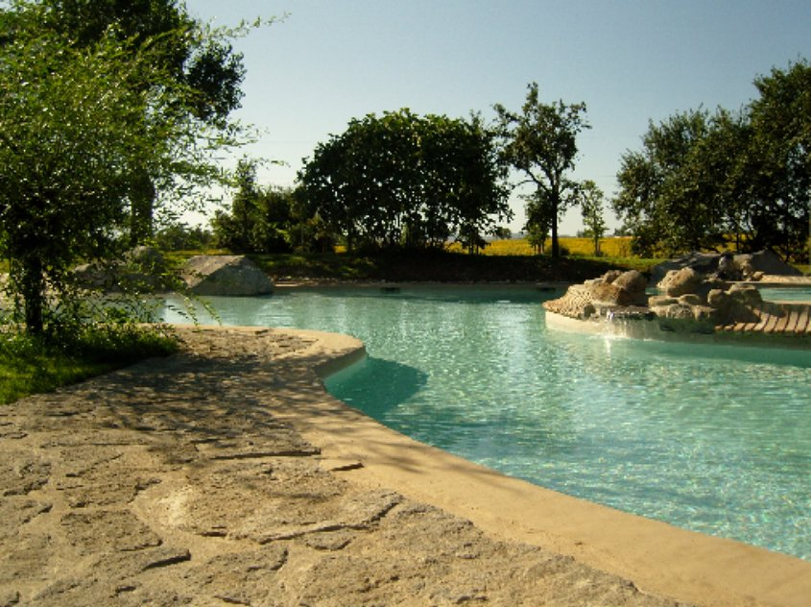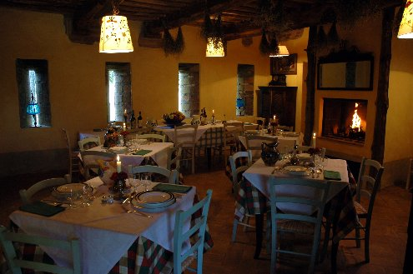

I pasti: cucina a base biologica e biodinamica (colazione, pranzo e cena). Particolare cura nella scelta qualitativa degli ingredienti naturali.

La sistemazione: in camere doppie, ognuna con bagno privato e veranda esterna sul parco. Ogni camera è stata realizzata per mantenere in modo naturale un clima ideale, ed è inoltre dotata di impianto di condizionamento alimentato dal sole. I locali comuni sono riscaldati o rinfrescati con impianti bio.

Idea/Sele/Organizza/Promo-zione Eventi, Vacanze & Incontri
secondo criteri di Qualità Globale
www.NaturaOlistica.it
di Samuele Canestri
Eventi@NaturaOlistica.it
328.7078299

Per essere informati sugli appuntamenti multidisciplinari che propongo,

scrivere il proprio indirizzo e-mail nell'apposita

casella per la newsletter sul sito

